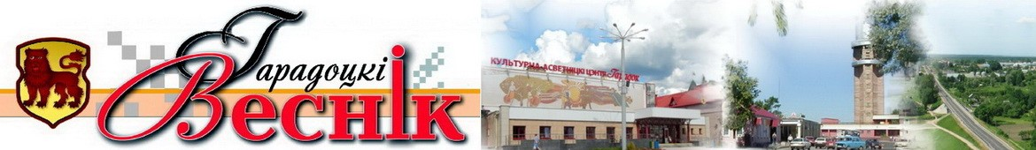

***Признание домов пустующими 21.11.2023 г.***

В соответствии с Положением о порядке работы местных исполнительных и распорядительных органов с пустующими жилыми домами, утвержденного постановлением Совета Министров Республики Беларусь от 23.09.2021 г. № 547, публикуются сведения о наличии оснований для признания жилых домов пустующими. При намерении использовать жилой дом для проживания, правообладателям, которым не было направлено извещение о наличии оснований для признания жилого дома пустующим, необходимо в течение двух месяцев со дня опубликования настоящих сведений, представить в отдел архитектуры и строительства, жилищно-коммунального хозяйства Городокского районного исполнительного комитета уведомление о намерении использовать жилой дом для проживания по установленной законодательством форме. Уведомление подать лично (представителем) или направить заказным почтовым отправлением или нарочно (курьером) по адресу: 211573, Витебская обл., г. Городок, ул. Пролетарская, д. 2 либо по электронной почте gorodok_stroy@vitebsk.by, или по факсу 8 (02139) 3 00 23. Контактный телефон для справок 3-00-19, 3-00-18.

Таблица 1.

|  |  |  |  |  |  |  |
| --- | --- | --- | --- | --- | --- | --- |
| Местонахождение жилого дома и его, материал стен,  год постройки, характеристика | Лица, которым предположительно жилой дом принадлежит, иные лица, имеющие право владения и пользования этим домом* | Срок не проживания в жилом доме собственника, иных лиц, имеющих право владения и пользова-ния этим домом | Сведения о внесении платы за жилищно-коммунальные услуги, возмещении расходов на электроэнергию, выполнении требований законодательства об обязательном страховании строений | Размер жилого дома/  его площадь | Составные части и принадлежности жилого дома, а также степень их износа | Сведения о нахождении жилого дома в аварийном состоянии или угрозе его обвала.  Сведения о земельном участке |
| д.Якушенки, ул. Росляковская, д.5, бревно, 1967 г., одноэтажный, без подвала | - | более 3-х лет | дом отключен от сети в 2020г., имущественные налоги не уплачивались, страховые взносы не производились | 8х5 м  42 кв.м | нет | не аварийный,  права на земельный участок не зарегистрированы |
| д. Прудок, пер. Новый, д. 7, кирпич, 1944 года, двухэтажный с подвалом | Иванов Дмитрий Леонидович,  Каральков Аудрюс Витович | 18 лет | энергоснабжающая организация сведениями не располагает, имущественные налоги не уплачивались, страховые взносы не производились | 8,65х6,70  120,5 кв.м | веранда, хозпостройки износом 60% | не аварийный, права на земельный участок не зарегистрированы |
| аг. Веремеевка, ул. Невельское шоссе, д. 12А, бревно, 1943 г., одноэтажный, без подвала | Якубенко Любовь Валентиновна,  Янковская (Якубенко) Тамара Валентиновна, Сороговец Павел Петрович | более 3-х лет | дом отключен от электросети в 2023 г., последняя оплата за электроэнергию в 2021 г., имущественные налоги не уплачивались, страховые взносы не производились | 6х5 м  25 кв.м | хозпостройки износом 75% | аварийный,  права на земельный участок не зарегистрированы |
| д.Быки, ул. Ленинградское шоссе, д. 21а, бревно, 1994 года, одноэтажный, без подвала | Конушева Ольга Петровна | 10 лет | энергоснабжающая организация сведениями не располагает, имущественные налоги не уплачивались, страховые взносы не производились | 5,85х8,16 м, пристройка 5,86х3,25м, двое сеней 1,60х3,30 м | пристройка, сени, хозпостройки износом 60% | не аварийный, права на земельный участок не зарегистрированы |
| д.Гурки, ул.Центральная, д.11, бревно, 1997 г., одноэтажный, без подвала | Пошарнев Василий Николаевич | 10 лет | энергоснабжающая организация сведениями не располагает, имущественные налоги не уплачивались, страховые взносы не производились | 5,8х6,9 м, пристройка 3,2х9,6 м | пристройка, хозпостройки износом 60% | не аварийный, права на земельный участок не зарегистрированы |

*о лицах, включая наследников, информация о которых содержится в акте осмотра, которым предположительно жилой дом принадлежит на праве собственности, хозяйственного ведения или оперативного управления, иных лицах, имеющих право владения и пользования этим домом (указываются имеющиеся у местного исполнительного и распорядительного органа сведения о таких лицах на день опубликования).